TRƯỜNG THPT NGUYỄN CHÍ THANH TỔ CHỨC HỘI THI
GIÁO VIÊN DẠY GIỎI CẤP TRƯỜNG NĂM HỌC 2022 – 2023
Căn cứ kế hoạch số 96/KH-SGDĐT, ngày 08/12/2022 của sở Giáo dục và Đào tạo Đăk Lăk “Kế hoạch tổ chức hội thi giáo viên dạy giỏi trung học phổ thông cấp tỉnh năm học 2022 – 2023”. Căn cứ Kế hoạch thực hiện nhiệm vụ năm học, trường THPT Nguyễn Chí Thanh triển khai tổ chức Hội thi giáo viên dạy giỏi cấp trường năm học 2022 – 2023.
Hội thi diễn ra từ ngày 25/12/2022 đến ngày 16/01/2023, nhằm mục đích:
Phát hiện, công nhận, tôn vinh giáo viên đạt danh hiệu giáo viên dạy giỏi, nhân rộng những điển hình tiên tiến, góp phần thu hút sự quan tâm của các lực lượng xã hội tham gia giáo dục trẻ em, học sinh, tạo động lực phát triển sự nghiệp giáo dục.
Tạo động lực cho giáo viên phấn đấu, hoàn thiện bản thân đáp ứng yêu cầu đổi mới, nâng cao chất lượng giáo dục, phát triển nghề nghiệp.
Góp phần nâng cao hiệu quả sinh hoạt chuyên môn và đẩy mạnh các phong trào thi đua dạy và học trong trường học; khuyến khích, động viên, tạo cơ hội cho giáo viên rèn luyện, tự học, sáng tạo, học hỏi, trao đổi, truyền đạt, phổ biến kinh nghiệm trong công tác giảng dạy, đặc biệt chú trọng thực hiện chương trình giáo dục 2018.
Làm cơ sở để tham gia kì thi Giáo viên dạy giỏi cấp tỉnh năm 2023.
Dựa trên tinh thần tự nguyện của giáo viên Nhà trường đã có 8/25 giáo viên đăng ký tham gia Hội thi giáo viên dạy giỏi cấp trường, thuộc các bộ môn Vật lí, Hóa học, Sinh học, Văn học, Địa lí.
Tham dự Hội thi các giáo viên phải trải qua hai phần thi chính:
1. Trình bày một biện pháp góp phần nâng cáo chất lượng công tác giảng dạy của cá nhân:
Thời lượng trình bày biện pháp không quá 30 phút, bao gồm cả thời gian Ban giám khảo trao đổi. Biện pháp được tổ chuyên môn xác nhận áp dụng hiệu quả và lần đầu được dùng để đăng kí thi giáo viên dạy giỏi.
Giáo viên tham gia trình bày giải pháp nâng cao chất lượng giảng dạy
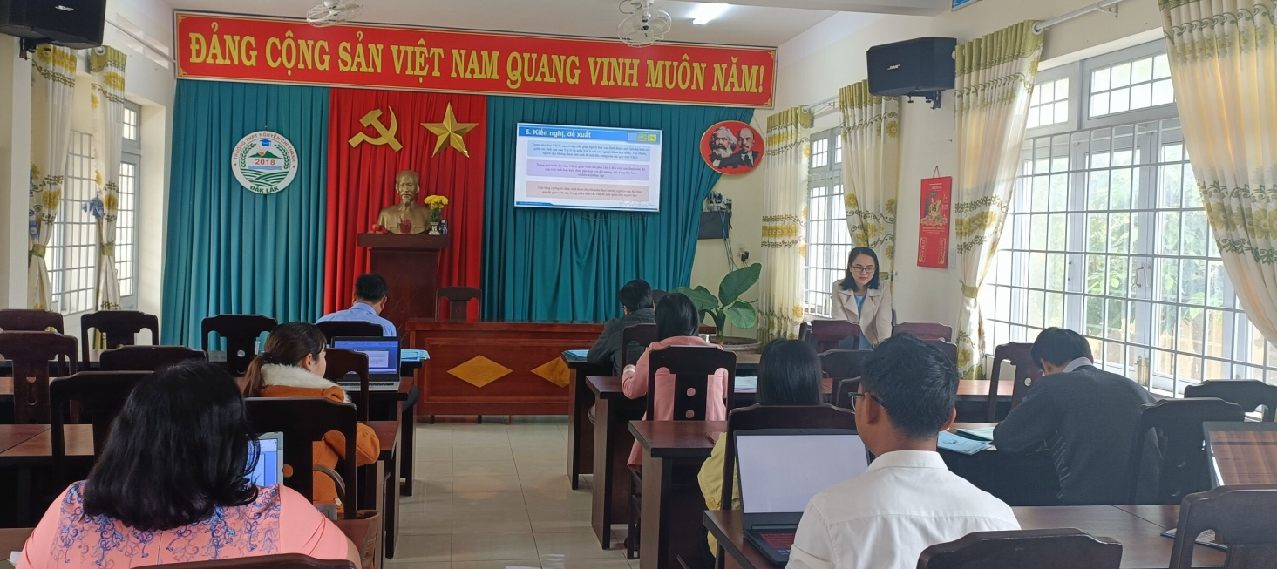
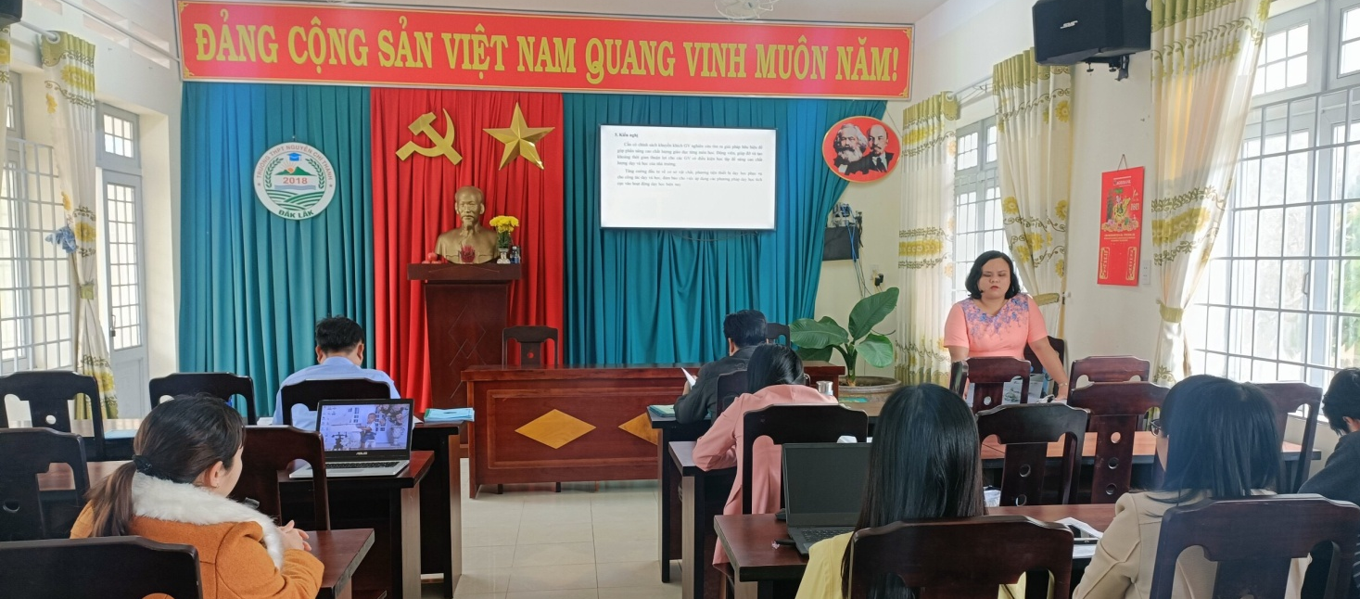
Giáo viên tham gia trình bày giải pháp nâng cao chất lượng giảng dạy
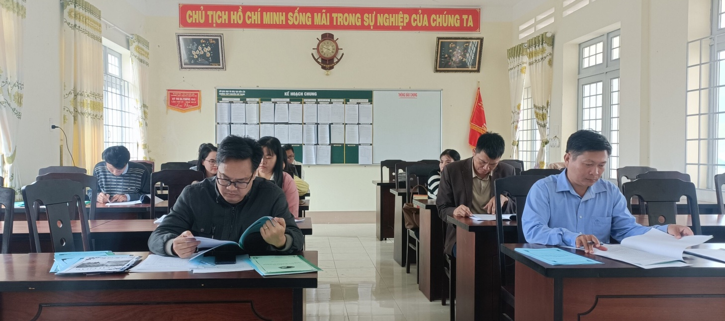
Ban giám khảo chấm phần thi trình bày giải pháp một cách khách quan, công bằng

2. Thực hành dạy 1 tiết theo kế hoạch giảng dạy:
Tiết tham gia Hội thi được tổ chức lần đầu tại lớp học với nguyên trạng số lượng học sinh của lớp đó. Giáo viên không được dạy trước (dạy thử) tiết dạy tham gia Hội thi trong năm học tổ chức Hội thi.
Giáo viên được thông báo và có thời gian chuẩn bị cho tiết dạy trong thời gian không quá 05 ngày trước thời điểm thi.
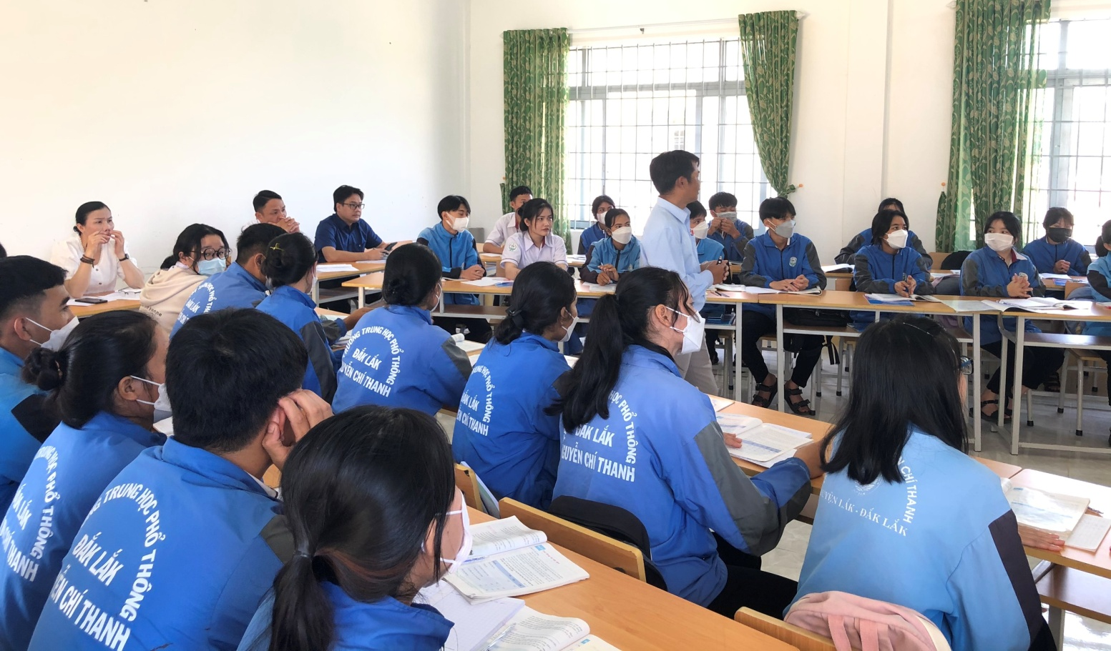
Thầy Y Nguôn – GV Địa lí với phần thi thực hành
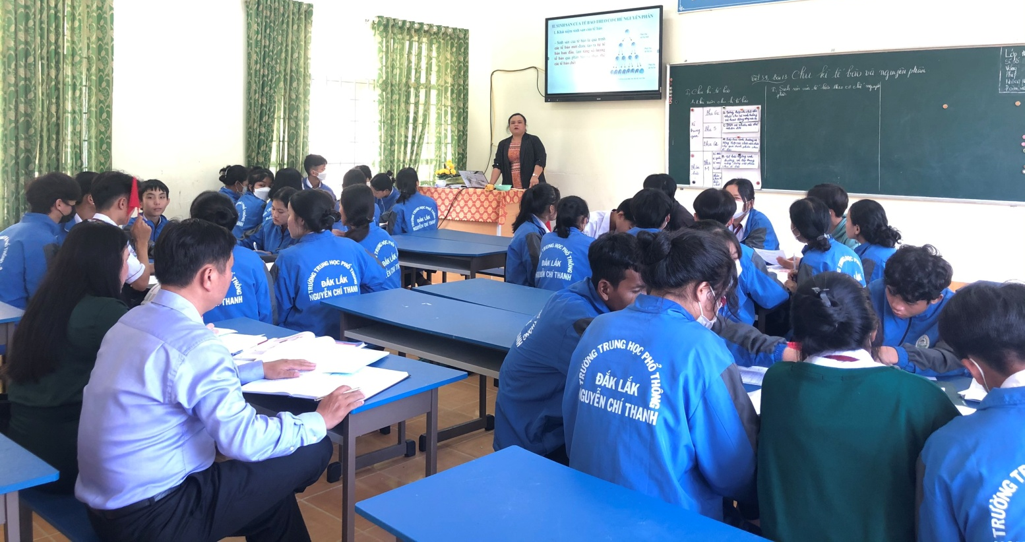
Cô Vy Thị Kim Duyên – Giáo viên môn Sinh học với phần thi thực hành
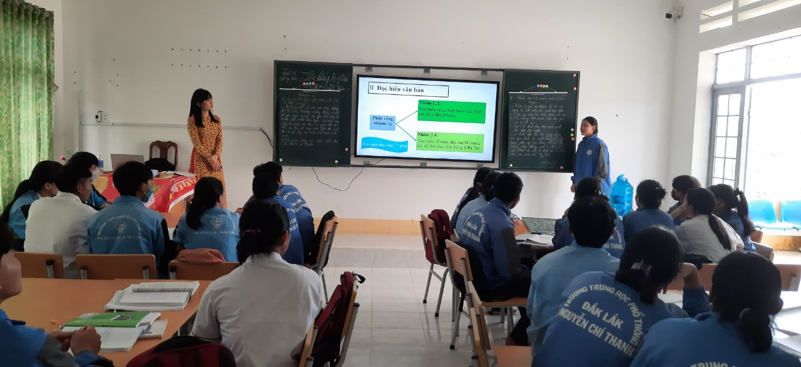
Cô Võ Thị Chinh – Giáo viên môn Ngữ văn với phần thi thực hành
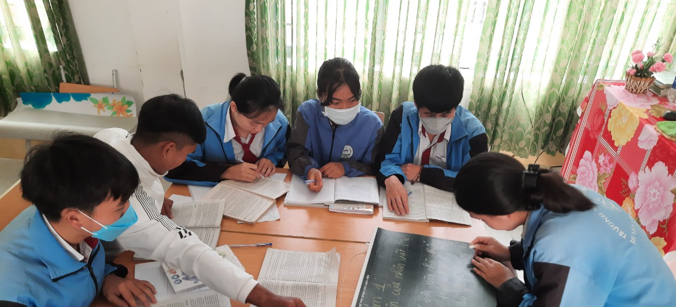
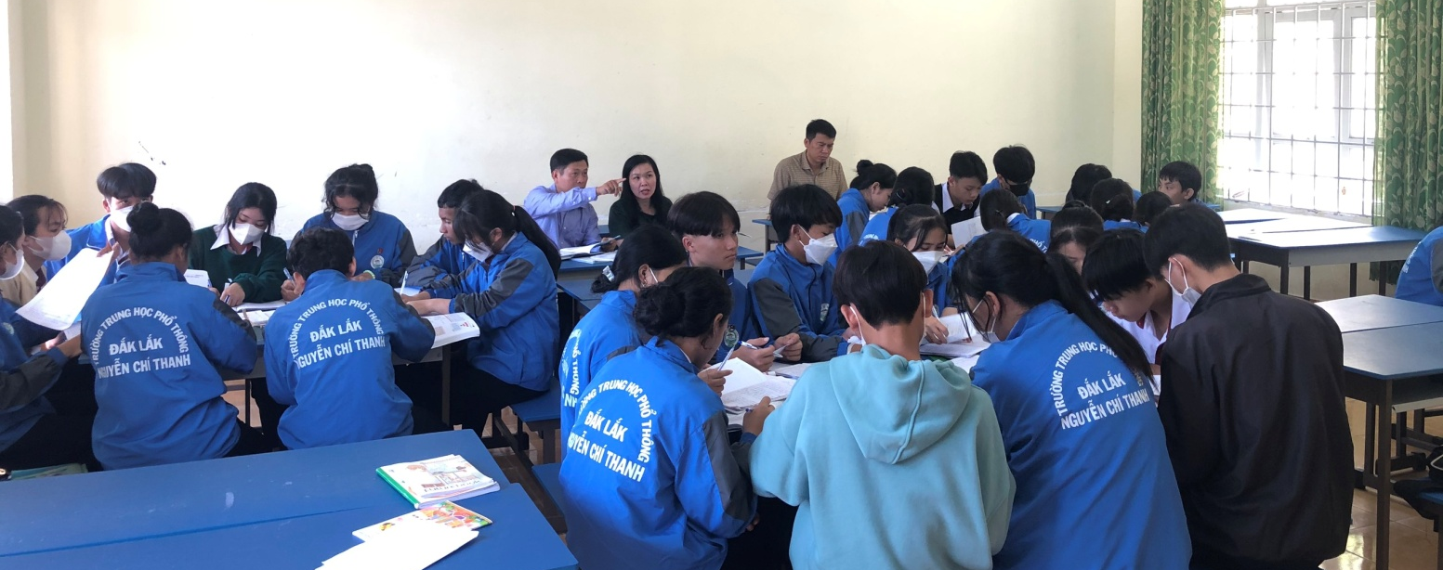
Học sinh tích cực tham gia hoạt động học tập
Với lòng yêu nghề, tâm huyết, nhiệt tình và có tinh thần trách nhiệm cao các Thầy Cô luôn nỗ lực phấn đấu để hoàn thành tốt các vòng thi của mình. Các tiết dạy của giáo viên đều được đầu tư trong hoạt động, chuẩn bị đồ dùng chu đáo, tác phong sư phạm, biết sáng tạo và vận dụng linh hoạt các phương pháp dạy học theo quan điểm “Giáo dục lấy trẻ làm trung tâm ”.
Giáo viên tham dự thi đã thể hiện sự cố gắng và quyết tâm cao, thể hiện tốt kỹ năng sư phạm, sáng tạo tự tin trong giảng dạy, đam mê nghề nghiệp, không ngừng phấn đấu để nâng cao chuyên môn.
BAN TRUYỀN THÔNG

